**Đề tài: ( Quản lý quán café)**

Nguyễn Tấn Pha_3001181179_18CDTH1

Trần Cao Trí_3001180040_18CDTH1

Nguyễn Hoàng Vũ_3001180995_18CDTH1

**Giao diện đặng nhập**

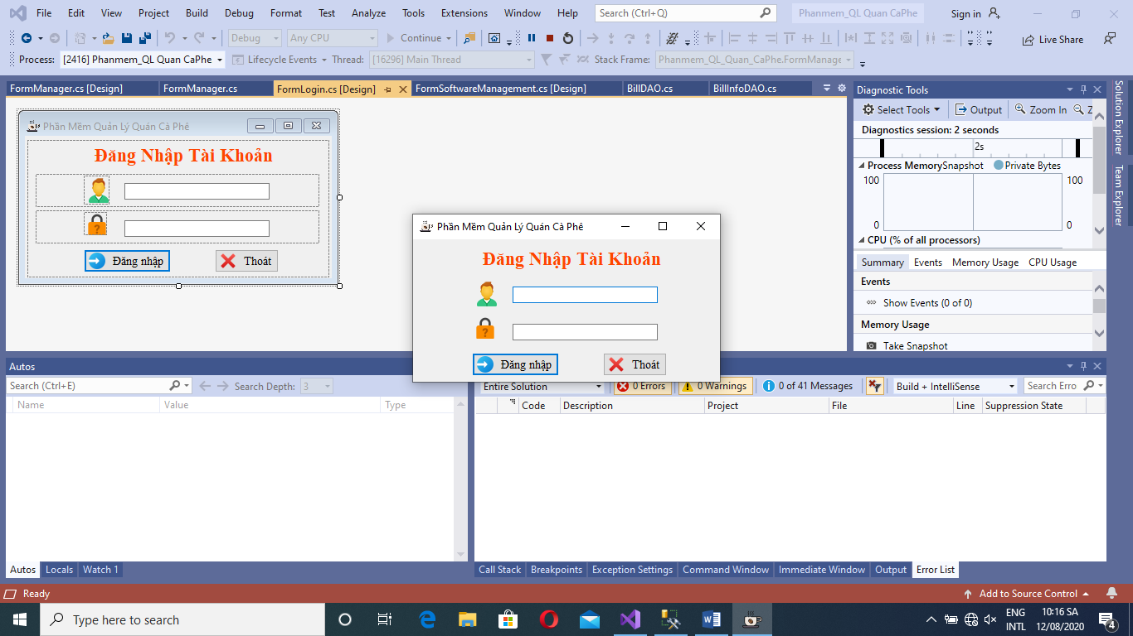

**Giao diện bàn**

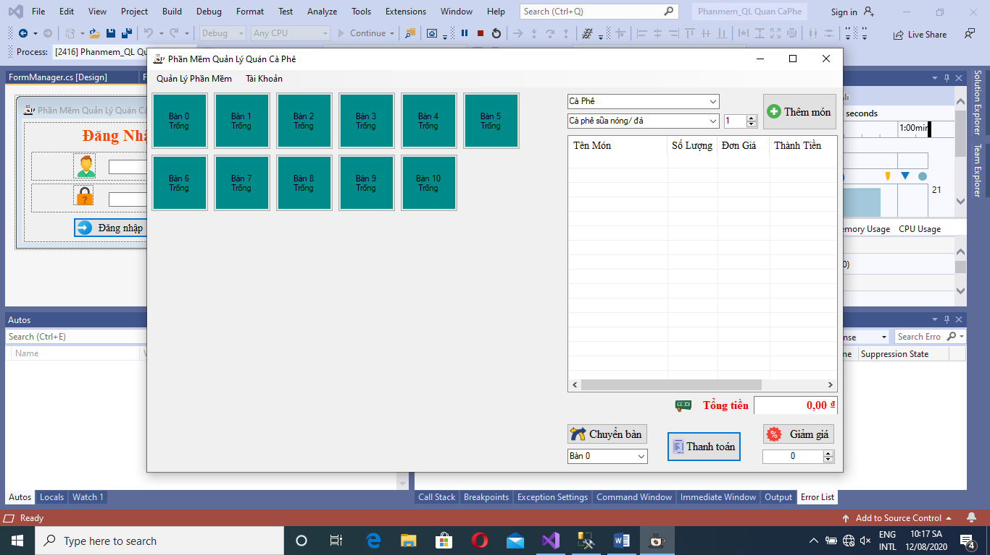

**Giao diện them món**

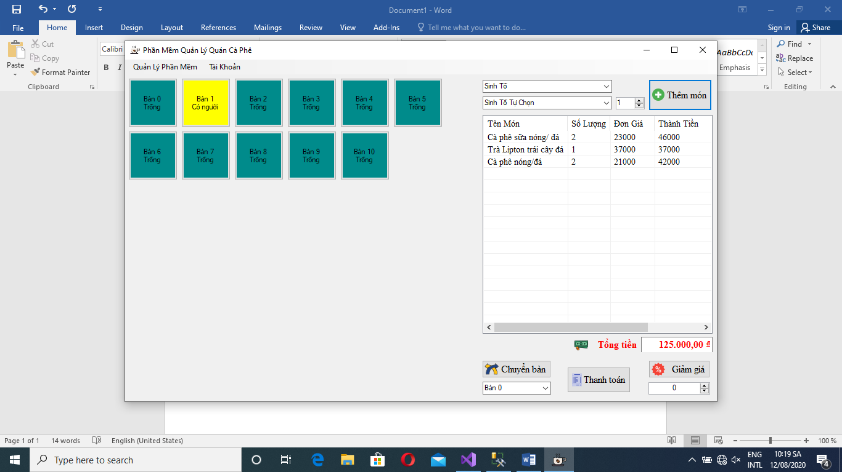

**Giao diện giảm giá và thanh toán**

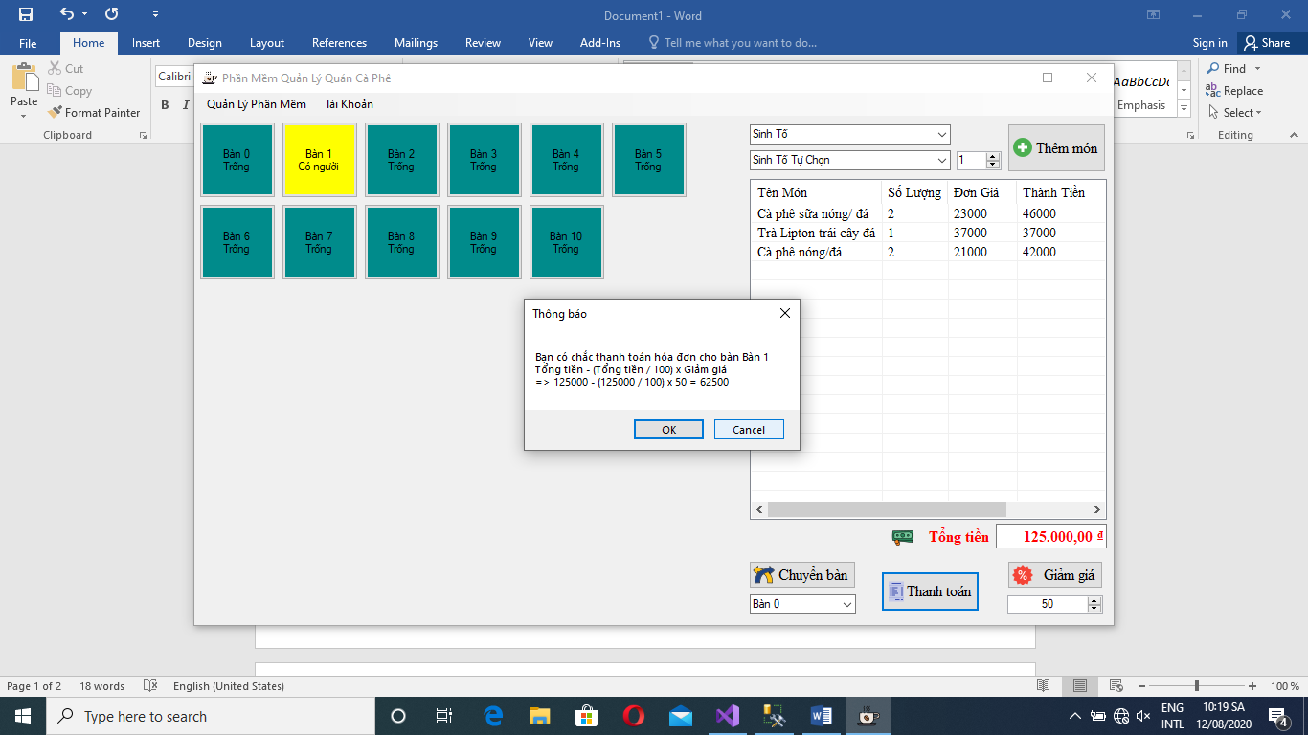

**Giao diện thông tin cá nhân**

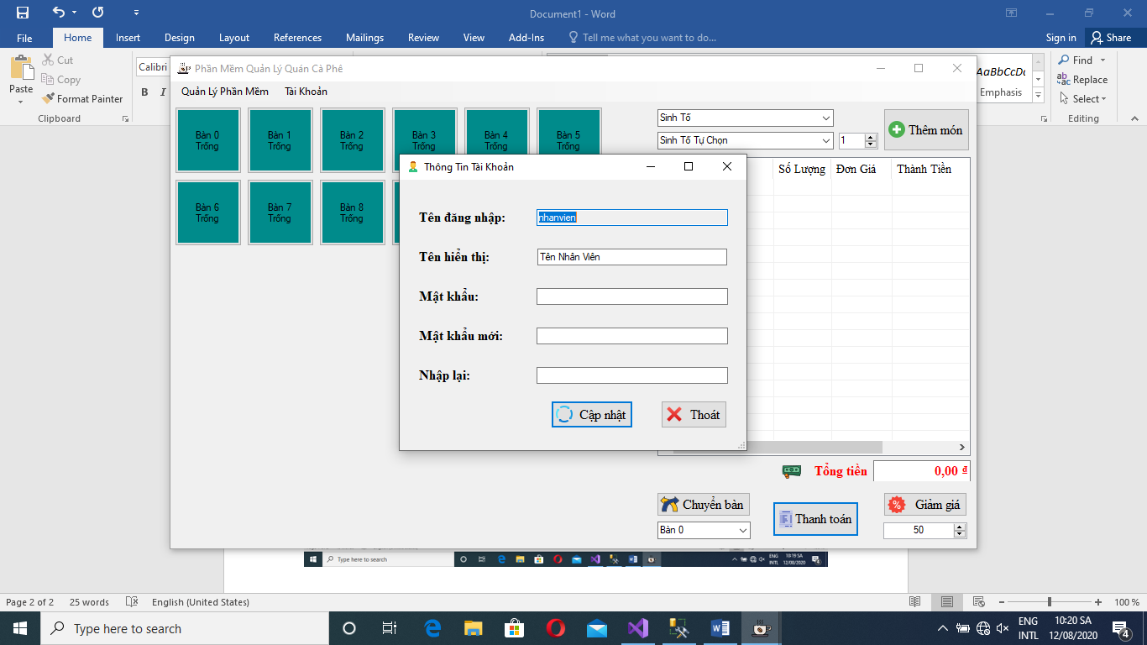

**Giao diện danh sách thống kê**

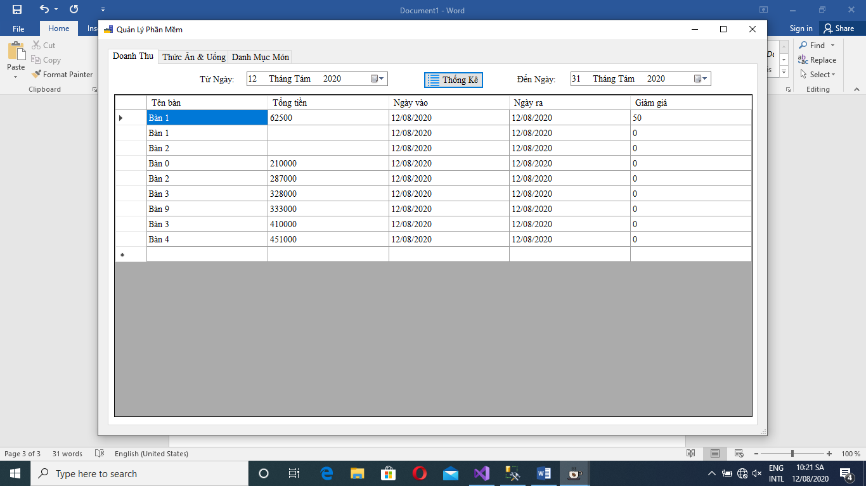

**Giao diện danh sách món ăn thức uống**

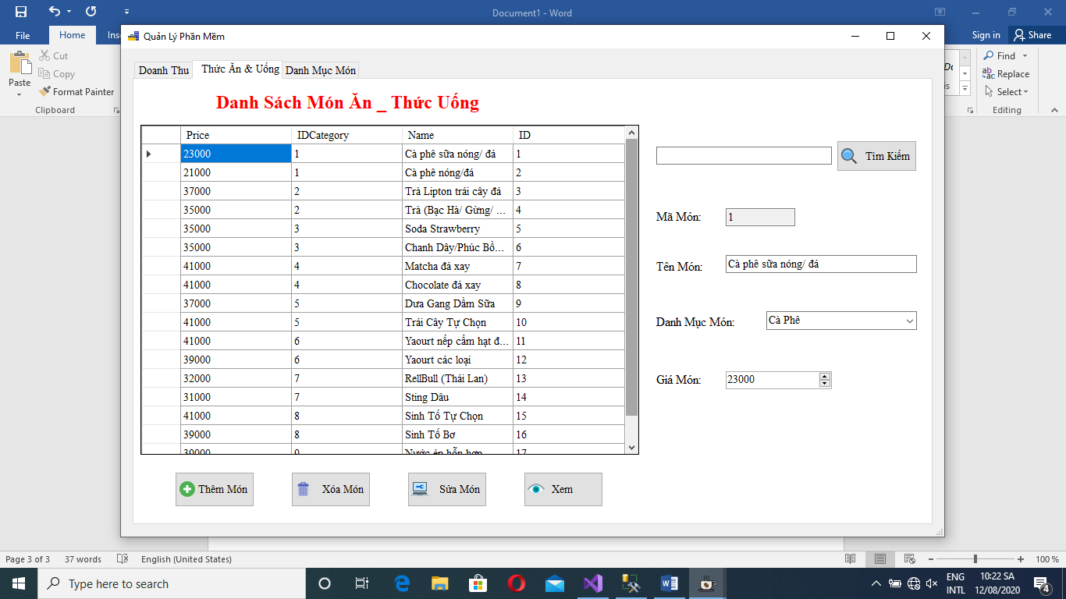

**Giao diện them món thành công**

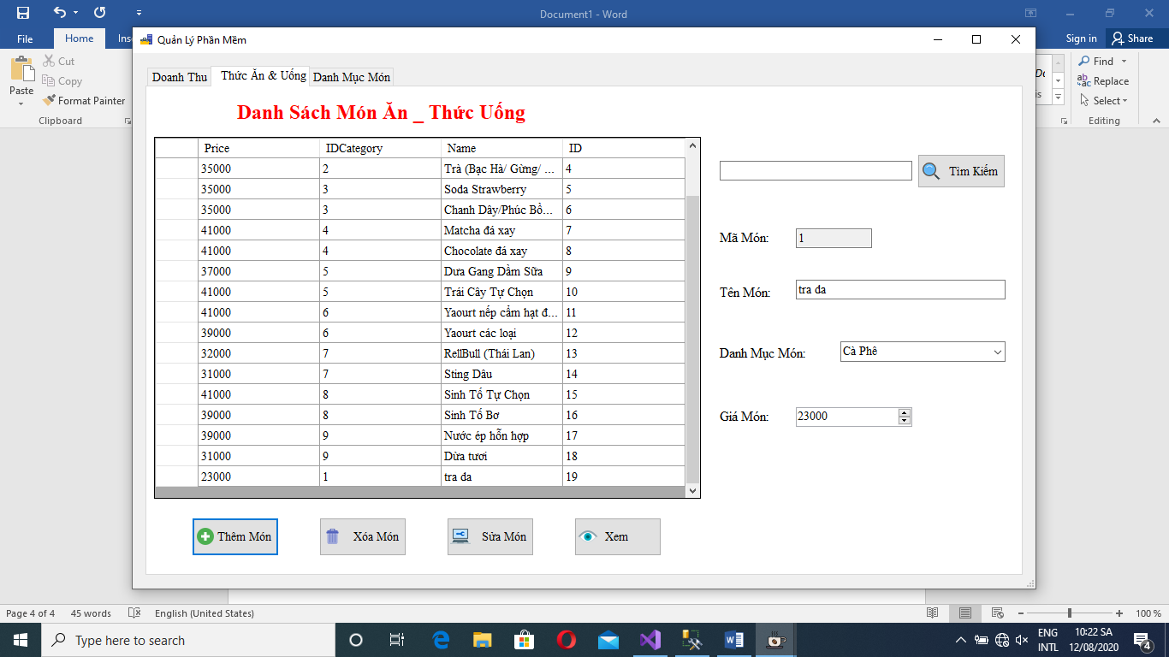

**Giao diện sửa thành công**

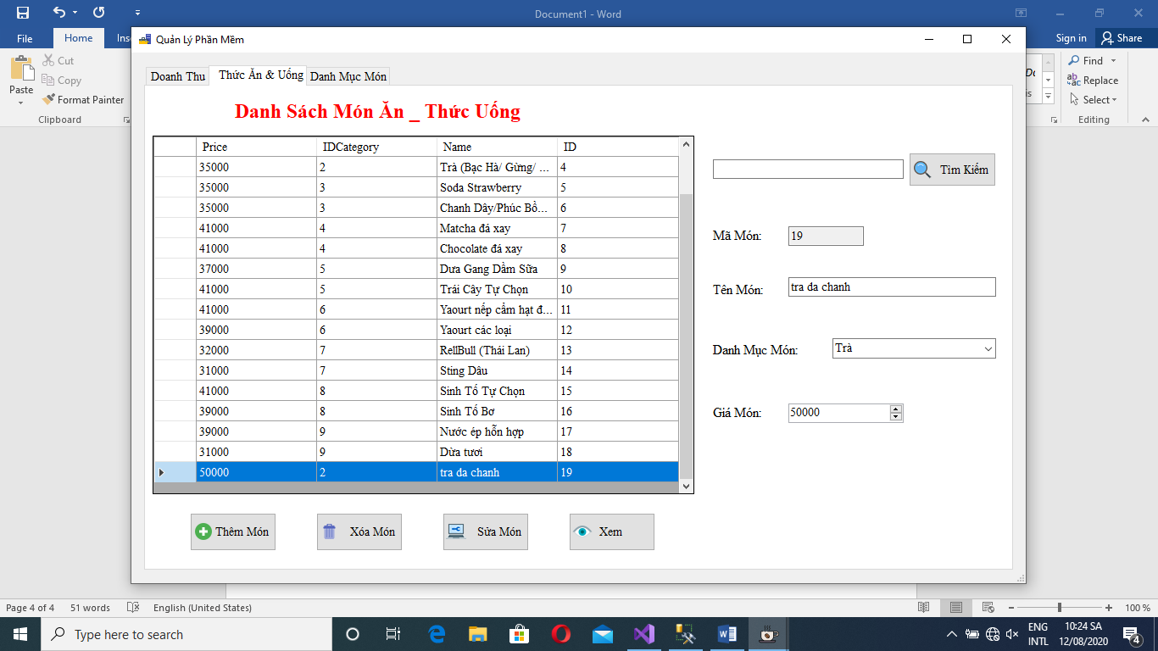

**Giao diện xóa món thành công**

